ФГБОУ ВО «БГПУ» им. М. Акмуллы

Центр развития одаренности школьников

**ЗАДАНИЯ**

**по МАТЕМАТИКЕ**

**для учащихся 11 класса**

ВЫПОЛНИЛА

Фамилия___Садикова

Имя_______Индира

Отчество___Илмировна

Класс______11

Школа_____МБОУ СОШ

Город (село)_с.Рсаево

Район______Илишевский

Ф.И.О. учителя__Садикова Рамзия Абдулловна

1. При каком соотношении между величинами $a$ и $b$ выражение $U=a\left({\left(\sin{x}\right)}^{6}+{\left(\cos{x}\right)}^{6}\right)+b\left({\left(\sin{x}\right)}^{4}+{\left(\cos{x}\right)}^{4}\right)+6{\left(\sin{x}\right)}^{2}{\left(\cos{x}\right)}^{2}$ не зависит от $x$?

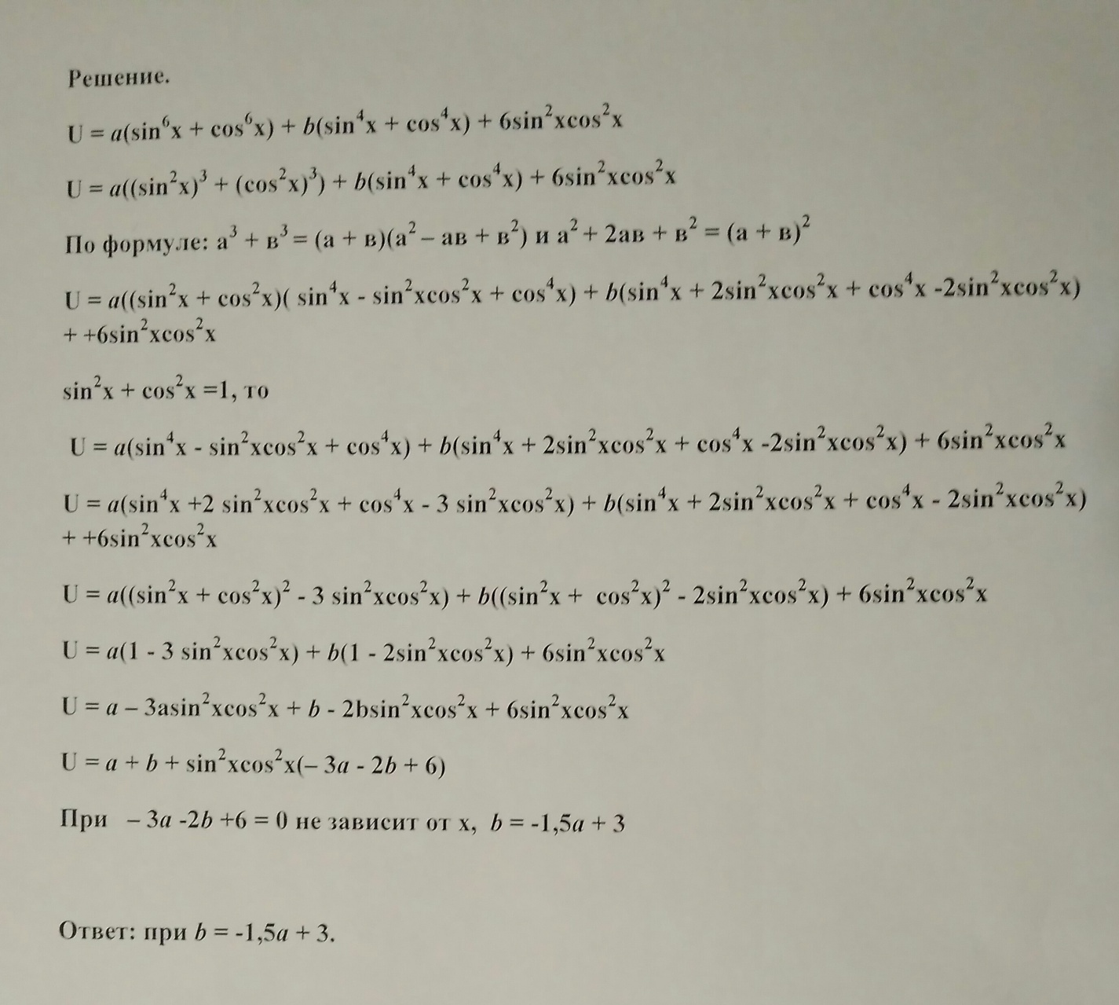

1. Найти площадь треугольника, зная длины его сторон $a$ и $b$ и длину биссектрисы $l$ угла, заключенного между этими сторонами.

